Пульт Wii
- Компания Nintendo рекомендует использовать высококачественные щелочные батареи в пульте Wii. Можно также использовать никель-металлгидридные перезаряжаемые батареи. Следуйте указаниям производителя батареи по правильному и безопасному использованию, поскольку в противном случае может произойти повреждение пульта Wii, что аннулирует гарантию;
- Не устанавливайте вместе использованные и новые батареи (одновременно заменяйте все батареи);
- Соблюдайте правильную полярность при установке батарей (положительные (+) и отрицательные (-) клеммы батареи должны располагаться в правильном направлении). Вначале вставляйте в ячейку отрицательный полюс батареи. Не замыкайте клеммы батареи;
- Не оставляйте разряженные батареи в пульте;
- Не используйте вместе батареи разных типов и разных марок. Рекомендуется использовать батареи одного и того же или эквивалентных типов;
- Не оставляйте батареи в пульте, если долгое время не будете пользоваться им;
- При протекании батарей извлеките их из пульта;
- Не подвергайте батареи воздействию тепла и не сжигайте их;
- Не используйте батарею, если пластиковая крышка сорвана или повреждена каким-либо способом;
- ОБЩЕЕ ЗАМЕЧАНИЕ: Если вы собираетесь использовать никельметалл-гидридные перезаряжаемые батареи, обратите внимание, что перезаряжаемые батареи необходимо извлекать перед зарядкой. Перезарядка батарей должна происходить только под наблюдением взрослых;
- Не допускается перезаряжать неперезаряжаемые батареи;
- Перед утилизацией пульта Wii следует извлечь из него батареи.
Консоль не предназначена для детей младше 3 лет. Ремешок пульта Wii может намотаться вокруг шеи.
▲! ПРЕДУПРЕЖДЕНИЕ: Всегда крепко держите пульт Wii и пользуйтесь ремешком для предотвращения выскальзывания или вылетания пульта из руки во время игры и сведения к минимуму риска повреждения пульта и окружающих предметов или травмирования других людей. Во избежание столкновения с другими людьми или предметами всегда держитесь от них на достаточном расстоянии при игре с использованием пульта Wii.
ПРИ ИСПОЛЬЗОВАНИИ ПУЛЬТА Wii ВСЕГДА НАДЕВАЙТЕ НА РУКУ ЕГО РЕМЕШОК
- Убедитесь, что все игроки надели на руки ремешки пультов Wii и фиксаторы ремешков надлежащим образом затянуты;
- При использовании одного пульта Wii несколькими игроками необходимо, чтобы каждый из них, взяв пульт, надевал ремешок и затягивал его;
- Пользование ремешком поможет предотвратить вылетание пульта из руки или его падение в случае, если вы нечаянно отпустите его во время игры.
КРЕПКО ДЕРЖИТЕ ПУЛЬТ Wii (И НУНЧАК, ЕСЛИ ИСПОЛЬЗУЕТЕ ЕГО), СТАРАЙТЕСЬ НЕ ОТПУСКАТЬ ЕГО И НЕ СОВЕРШАТЬ ЛИШНИХ ДВИЖЕНИЙ ВО ВРЕМЯ ИГРЫ
- Даже при надетом ремешке старайтесь не выпускать пульт из руки во время игры;
- При использовании Нунчака НЕЛЬЗЯ выпускать его из руки или позволять ему свободно свисать во время игры;
- Выполняйте приведенные в игре инструкции относительно отпускания, метания и т.п. действий в отношении шаров, мечей и подобных предметов. Как правило, такие действия выполняются отпусканием или нажатием кнопки на пульте Wii. НИКОГДА не следует выпускать сам пульт Wii из руки при выполнении каких-либо игровых действий;
- Если ваши руки вспотели или стали влажными по какой-либо другой причине, прекратите игру и вытрите руки, прежде чем продолжить;
- Пульт Wii реагирует на легкие перемещения, поэтому совершать слишком сильные или неумеренные движения не требуется. Не рекомендуется совершать слишком интенсивных, резких, быстрых или размашистых движений, в результате которых пульт Wii может выскочить из руки, а ремешок порваться;
- Если вы выпустите пульт, это может привести к травмированию находящихся рядом людей, а также повреждению других предметов или самого пульта Wii.
ПРИ ИГРЕ ВОКРУГ ВАС ДОЛЖНО БЫТЬ ДОСТАТОЧНО СВОБОДНОГО ПРОСТРАНСТВА
- При использовании пульта Wii вы, скорее всего, будете передвигаться, поэтому убедитесь, что вокруг вас на достаточном для ваших движений пространстве нет препятствий или других людей. Убедитесь, что мебель, прочие предметы и другие люди находятся за пределами вашей игровой области, и вы не сможете случайно натолкнуться на них во время игры. Также, будьте внимательны в отношении любых предметов над вами (например, ламп), на которые можно натолкнуться при прыжке или, подняв руки над головой. Разумеется, такие движения не требуются, поскольку пульт Wii реагирует на легкое перемещение. Также будьте очень внимательны, если играете в помещении с низкими потолками;
- При использовании пульта Wii становитесь на расстоянии не менее 1 метра от телевизора.
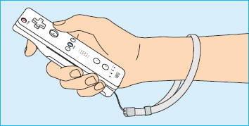 | 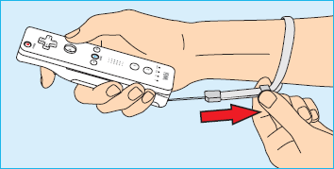
- Наденьте ремешок на запястье и крепко возьмите в руку пульт;
- Затяните фиксатор ремешка так, чтобы ремешок не соскальзывал с руки. Не следует излишне затягивать фиксатор ремешка – это причинит неудобства при игре. Фиксатор должен быть затянут настолько, чтобы удерживать ремешок на месте.
Как держать пульт Wii?
В зависимости от игры способ удерживания и использования пульта Wii может изменяться. В одних случаях пульт нужно держать двумя руками, в других – одной. Прочтите описание к игре, в которую собираетесь играть, где будет представлена информация о том, как именно нужно управлять игрой. Независимо от того, в какую игру вы собираетесь играть, всегда держите пульт Wii во время игрового процесса и всегда используйте ремешок Wii.
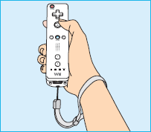 | 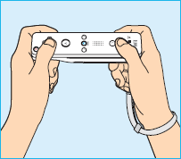
Конфигурации пульта Wii
- Пульт Wii можно использовать как самостоятельно, так и в различных конфигурациях с подключенными аксессуарами Wii. Эти конфигурации одинаково удобны как для правшей, так и для левшей;
- Конфигурация пульта зависит от игры, в которую вы играете. В описании к игре представлены требования к конфигурации пульта.
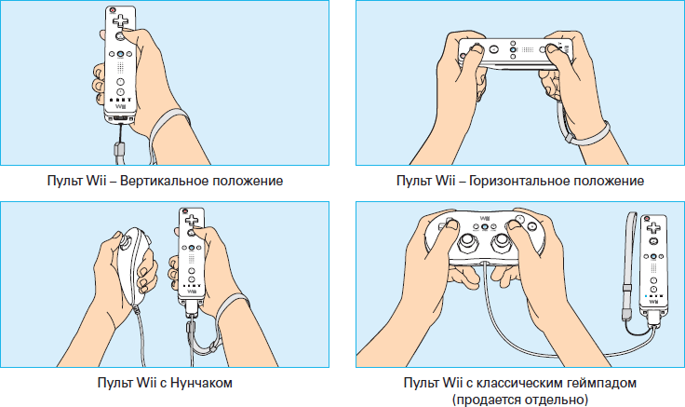
Основные операции
- Указывание
Укажите пультом на определенное место на экране телевизора.
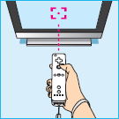
- Удерживание или захватывание
Укажите пультом на определенное место на экране телевизора, и двигайте пульт, удерживая кнопку нажатой.
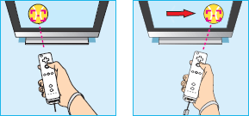
- Махание
Размахивайте пультом Wii вперед и назад и из стороны в сторону.
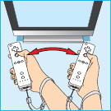
- Толкание или вытягивание
Удерживая кнопку, двигайте пульт назад и вперед
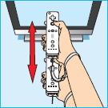
- Закручивание
Вращая рукой, совершайте пультом круговые движения
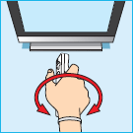

Использование Нунчака
Установка и эксплуатация Нунчака (RVL-004)
ВНИМАНИЕ: Чтобы предотвратить выскальзывание пульта Wii и Нунчака и свести к минимуму риск повреждения пульта, Нунчака и окружающих предметов или причинения ущерба другим людям, в случае, если вы не удержите пульт или Нунчак в руке во время игры, необходимо всегда крепко держать Нунчак и пульт Wii. Каждый раз во время игры используйте ремешок пульта Wii и никогда не допускайте, чтобы Нунчак свободно качался. Во избежание столкновения с другими людьми или предметами всегда держитесь от них на достаточном расстоянии при игре с использованием пульта Wii.
Убедитесь, что Нунчак подключен в соответствии с описанием. Чтобы штекер Нунчака не выскочил из разъема внешнего расширения на пульте Wii, в результате чего можно ударить другого человека или повредить какой-либо предмет, воспользуйтесь крючком на штекере Нунчака и шнурком на ремешке пульта Wii.
▲ ПРЕДУПРЕЖДЕНИЕ
Консоль не предназначена для детей младше 3 лет. Шнур Нунчака может намотаться вокруг шеи.
Подключение Нунчака
Проденьте шнурок ремешка пульта Wii сквозь крючок на штекере.
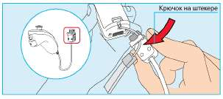
Вставьте штекер Нунчака в разъем внешнего расширения на нижней части пульта Wii до щелчка.
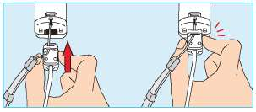
Наденьте ремешок на запястье и крепко возьмите в руку пульт Wii. Затяните фиксатор ремешка так, чтобы ремешок не соскальзывал с руки. Не следует излишне затягивать фиксатор ремешка - это причинит неудобства при игре. Фиксатор должен быть затянут настолько, чтобы удерживать ремешок на месте.
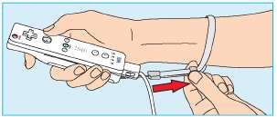
Как держать пульт Wii и Нунчак (Стиль Нунчак)
ПРИМЕЧАНИЕ: Убедитесь, что шнурок ремешка пульта Wii продет сквозь крючок на штекере.
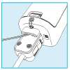
Отключение Нунчака
Нажмите на рычажки защелки, расположенные по бокам штекера Нунчака, и выньте штекер из разъема внешнего расширения на нижней части пульта Wii.
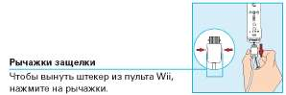

Использование карт памяти
Использование карт SD
Карты памяти SD используются для хранения данных во многих цифровых камерах и мобильных телефонах, а также применяются в компьютерной технике. Консоль Wii совместима только с картами SD, включая miniSD и microSD при наличии соответствующего адаптера.
Карты SD могут быть использованы в консоли Wii для хранения различных сведений, например таких, как данные о точках сохранения игры, информация из приложений Wii Channel, а также игры, загруженные через Wii Shop Channel.
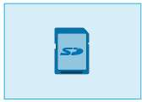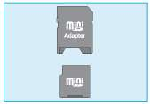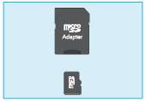
Карта SD Карта miniSD с адаптером Карта microSD с адаптером
Для использования карты SD откройте крышку слота для карты SD на передней панели консоли и вставьте карту. 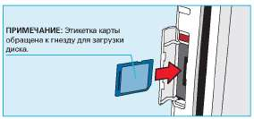
Использование карт памяти Nintendo GameCube
ПРИМЕЧАНИЕ: Карты памяти Nintendo GameCube могут использоваться только для хранения игровой информации, относящейся к дискам Nintendo GameCube.
Для использования карты Nintendo GameCube откройте крышку слота для карты и вставьте карту, как показано на картинке.
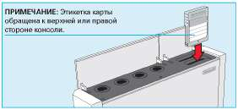
ВНИМАНИЕ: Не вставляйте и не вынимайте карты памяти во время считывания информации с карты или записи на нее, а также во время инициализации карты. Это может привести повреждению консоли или карты или к невосполнимой потере данных.

